

**Starmix Dustfixx AS 25**

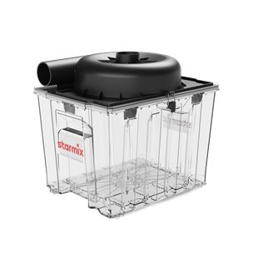

**Starmix Dustfixx AS 25**

Voorafscheider voor nat-en droog zuigers. Vangt grotere hoeveelheden stof en vuildeeltjes op  
voordat ze de stofzuiger en het hoofdfilter bereiken, wat de levensduur van de filters verlengt en de  
zuigkracht van de stofzuiger verbetert.

* Cycloontechnologie voor het vooraf scheiden van fijn en grof materiaal
* Transparante vulcontainer om het vulniveau te signaleren
* Slangaansluiting geschikt voor de ISP, ISC en uClean series en voor veel apparaten  
  van andere fabrikanten
* Als alternatief kan de voorafscheider ook op de vloer of een ander oppervlak in de buurt van het  
  werkgebied worden geplaatst
* Metabox-montagesysteem voor bevestiging aan ISP-zuigers met Smartfix- en  
  Unifix-adapterplaten en alle Metabox-aansluitpunten
* Stofvrij transport – afdichten van de container door het aansluiten van de in-en uitlaat  
  door middel van de verbindingsslang
* Makkelijk te dragen dankzij de twee handvaten aan de zijkant  
  Eenvoudige, stofarme afvoer via PE-opvangzakken
* Antistatisch – statische ladingen in de slang worden afgevoerd via de voorafscheider en de  
  verbindingsslang naar de stofzuiger toe
* Opslag voor kleine onderdelen bovenop

Inclusief:

1 x verbindingsslang (set verbindingsslang DustFixx artikelnr. 465951)  
1 x PE – opvangzak (set FBPE 25L – 10 st. artikelnr. 464756)